**Deepseek_微调**



代码下载：

<https://github.com/6LiuXiang9/DS_8b/tree/main>

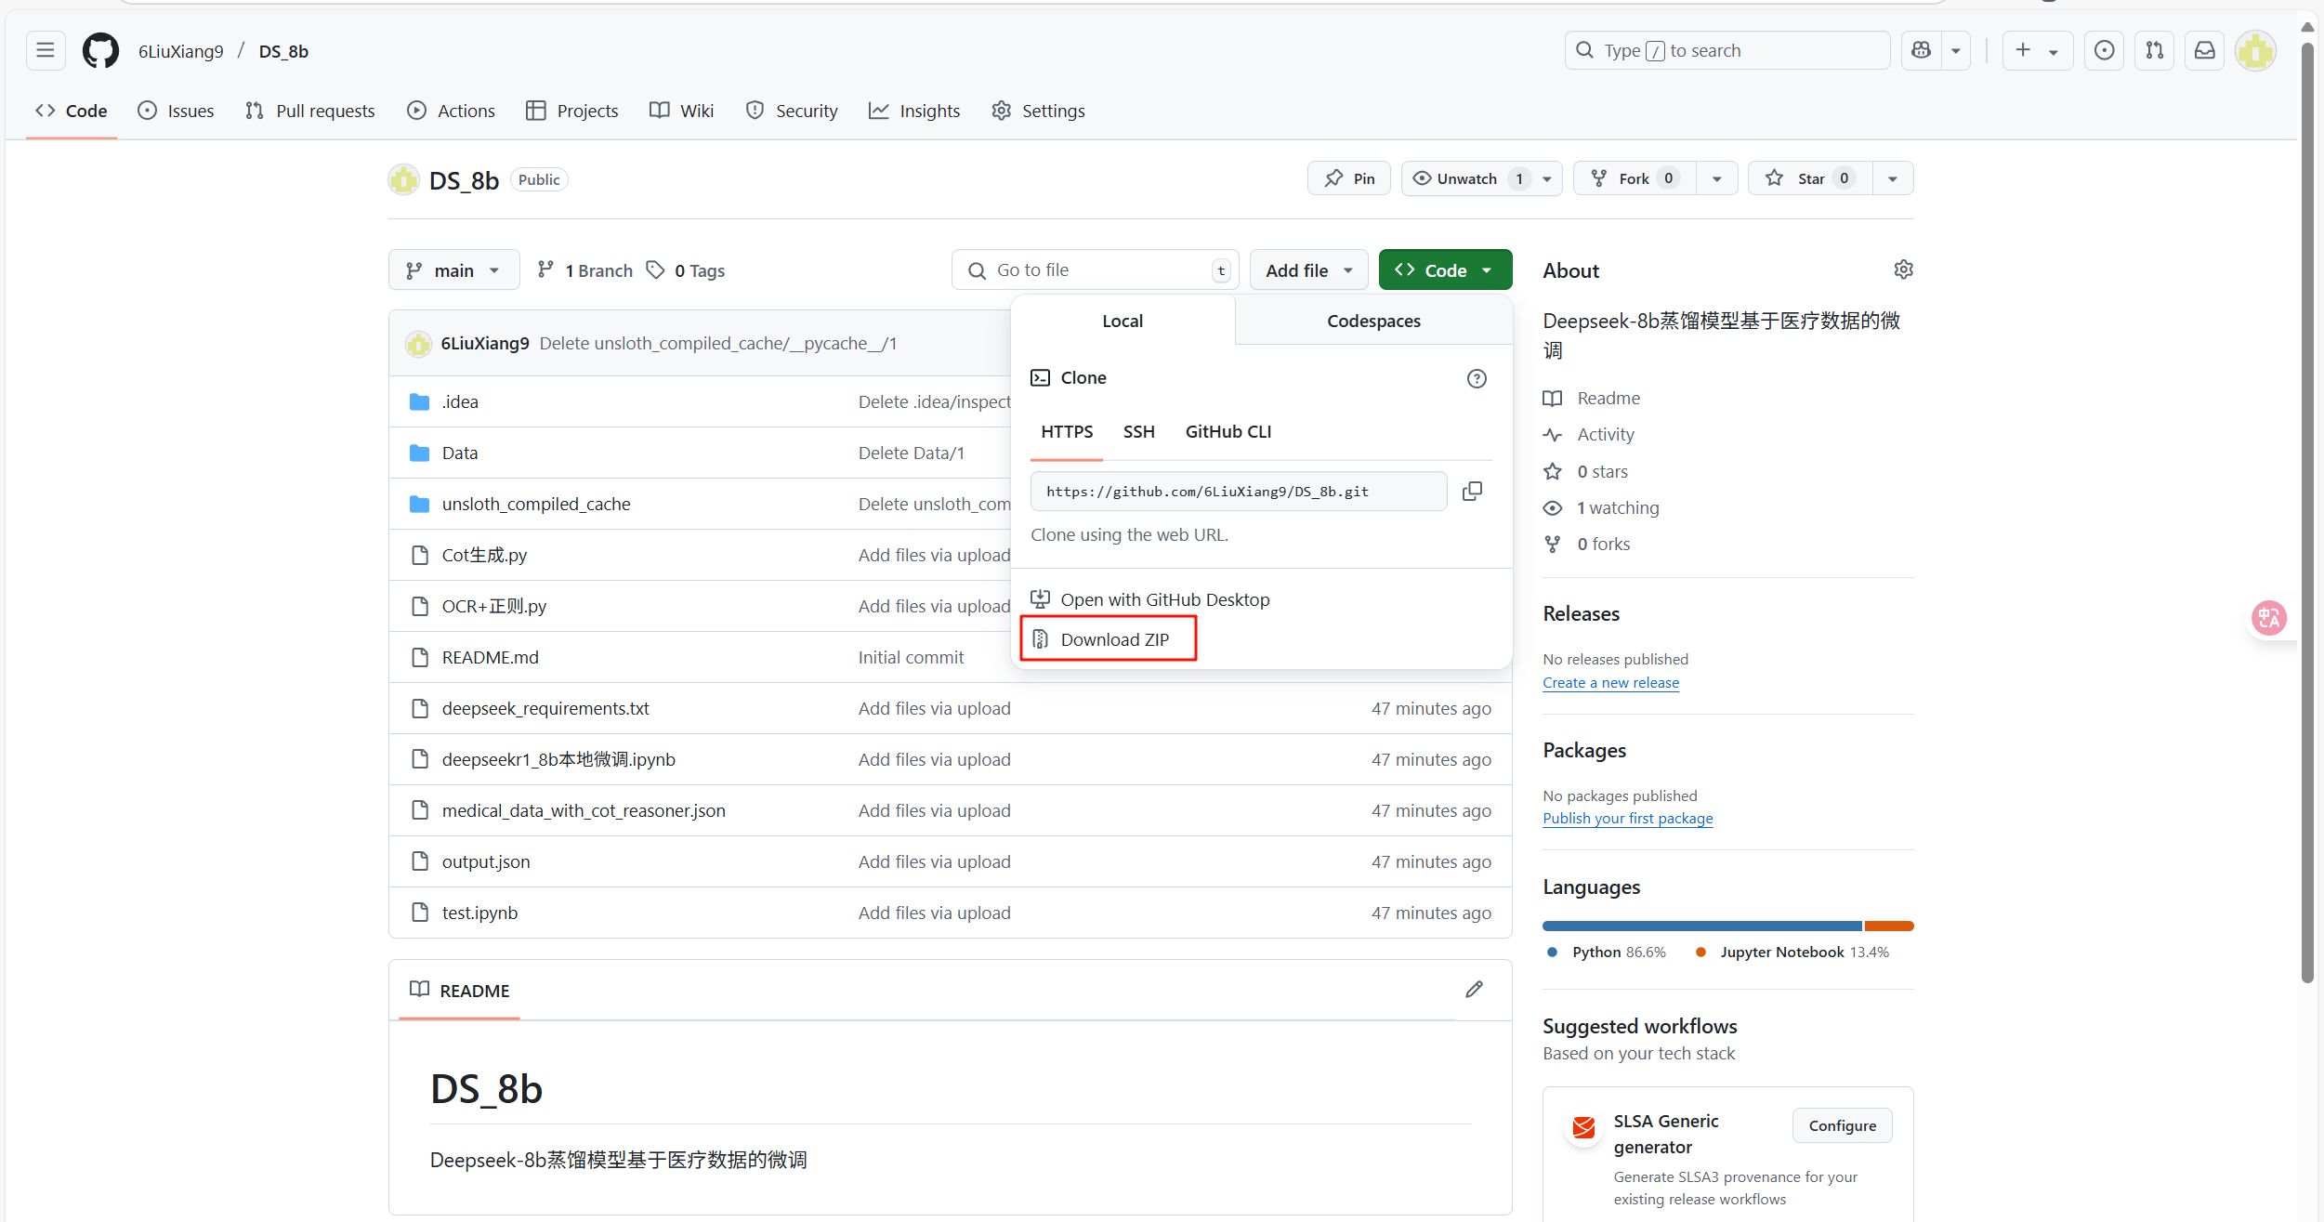

模型下载：

https://huggingface.co/unsloth/DeepSeek-R1-Distill-Llama-8B/tree/main

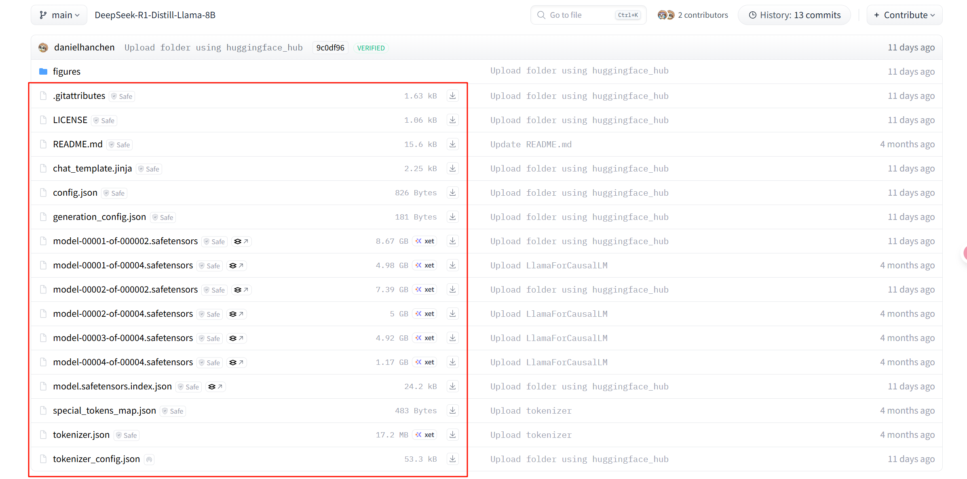

相关包的下载及其对应版本：

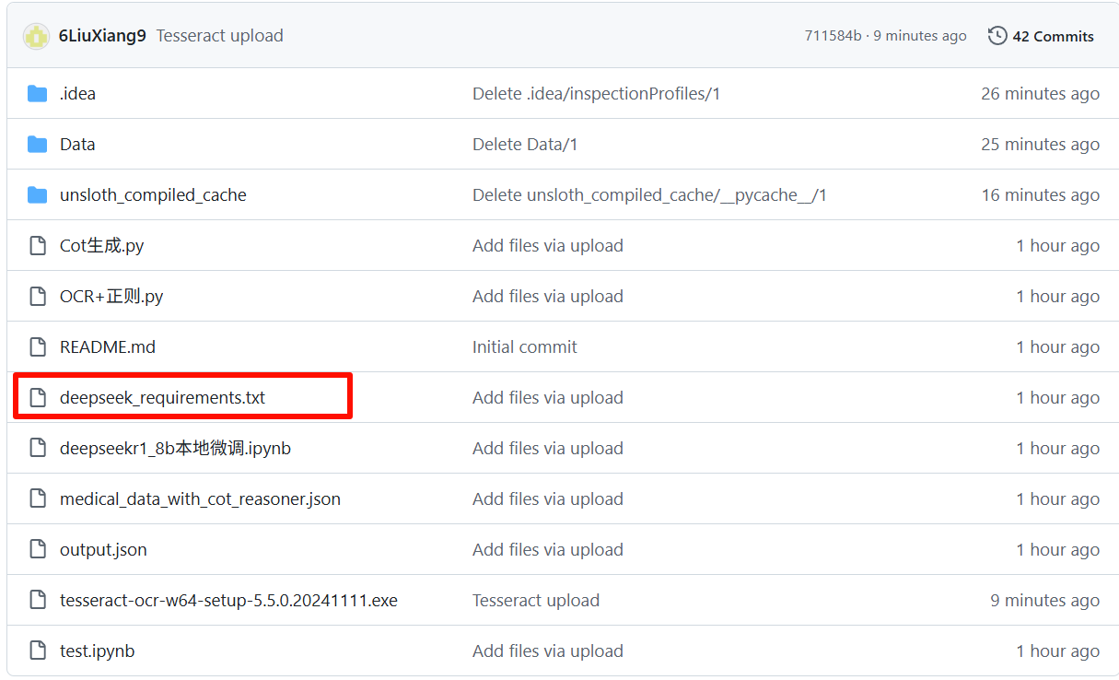

1. **微调数据集的生成(病历转换.json文件)**

(1)OCR工具下载” /Tesseract”文件夹

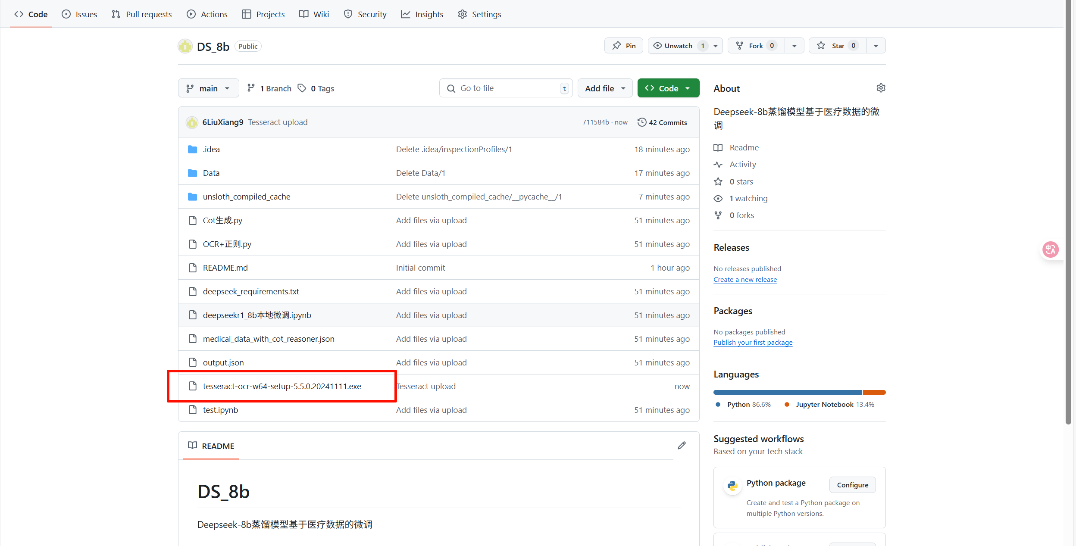

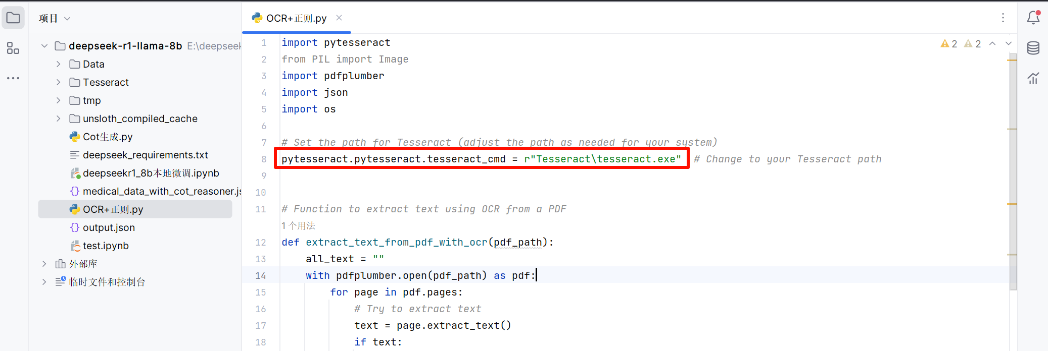

(2)pdf转.json文件：

打开”OCR+正则.py”，修改其中“pdf输入路径“和“生成.json文件路径”

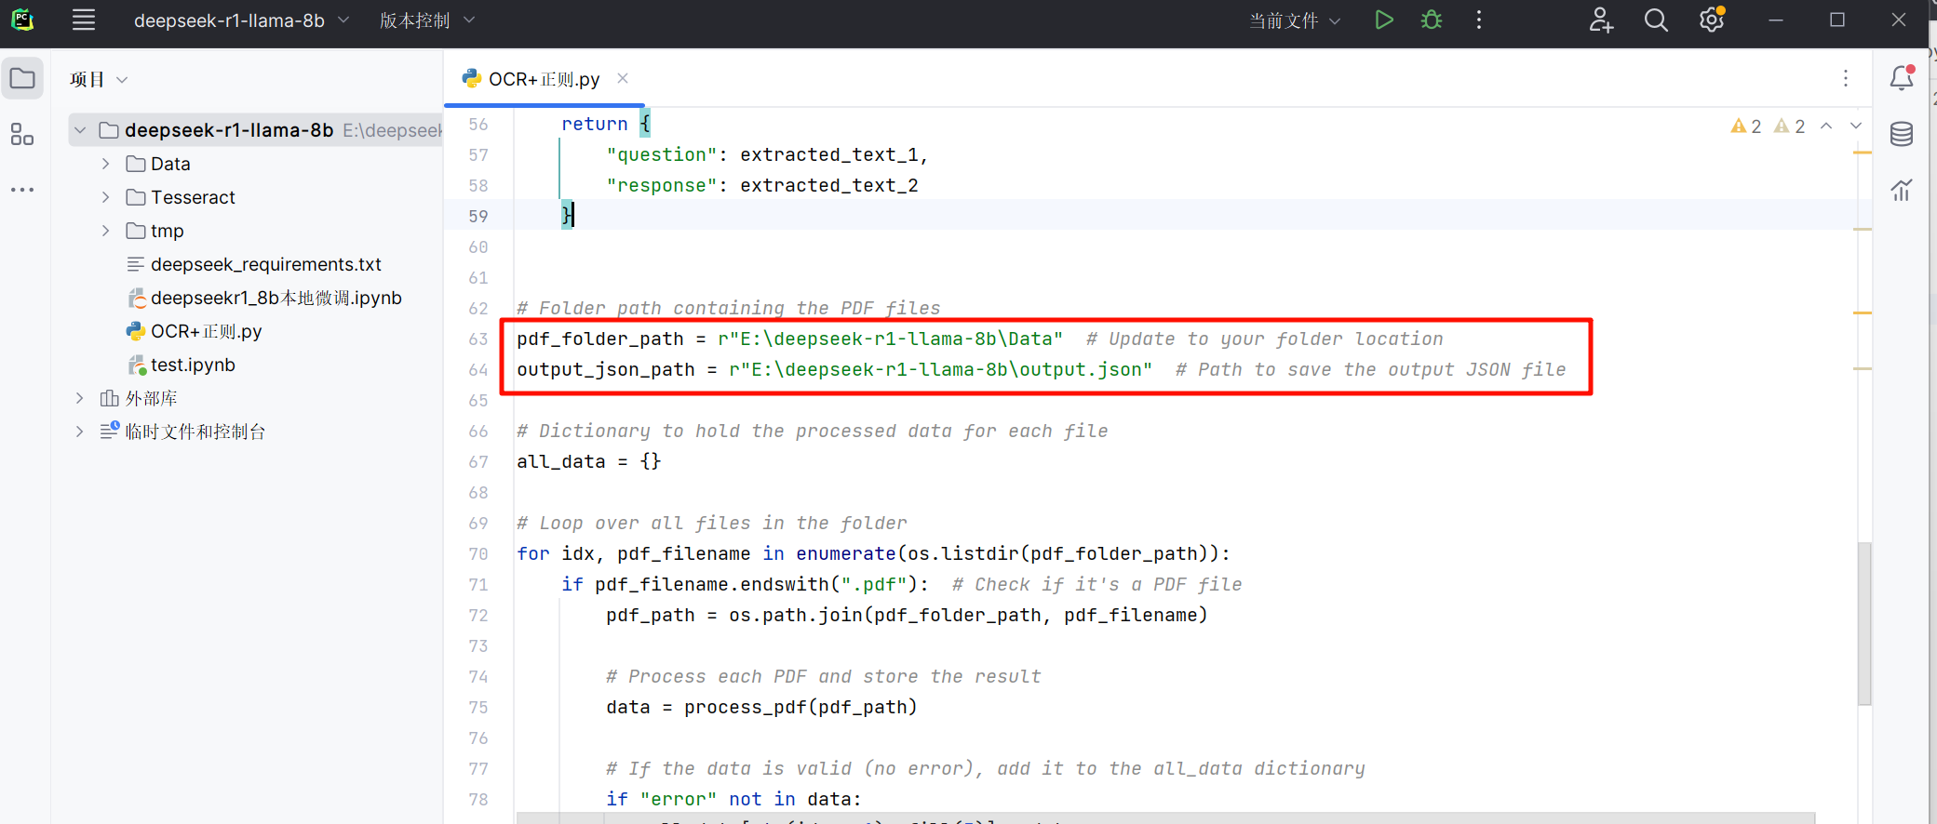

运行代码生成.json数据集

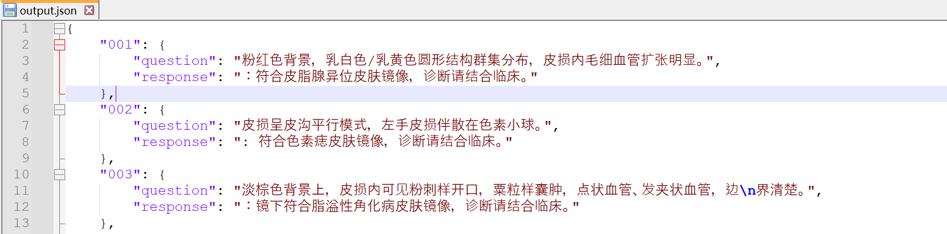

(3).json思维链的生成

打开“OCR+正则.py”，注册并创建Deepseek的api_key并填入

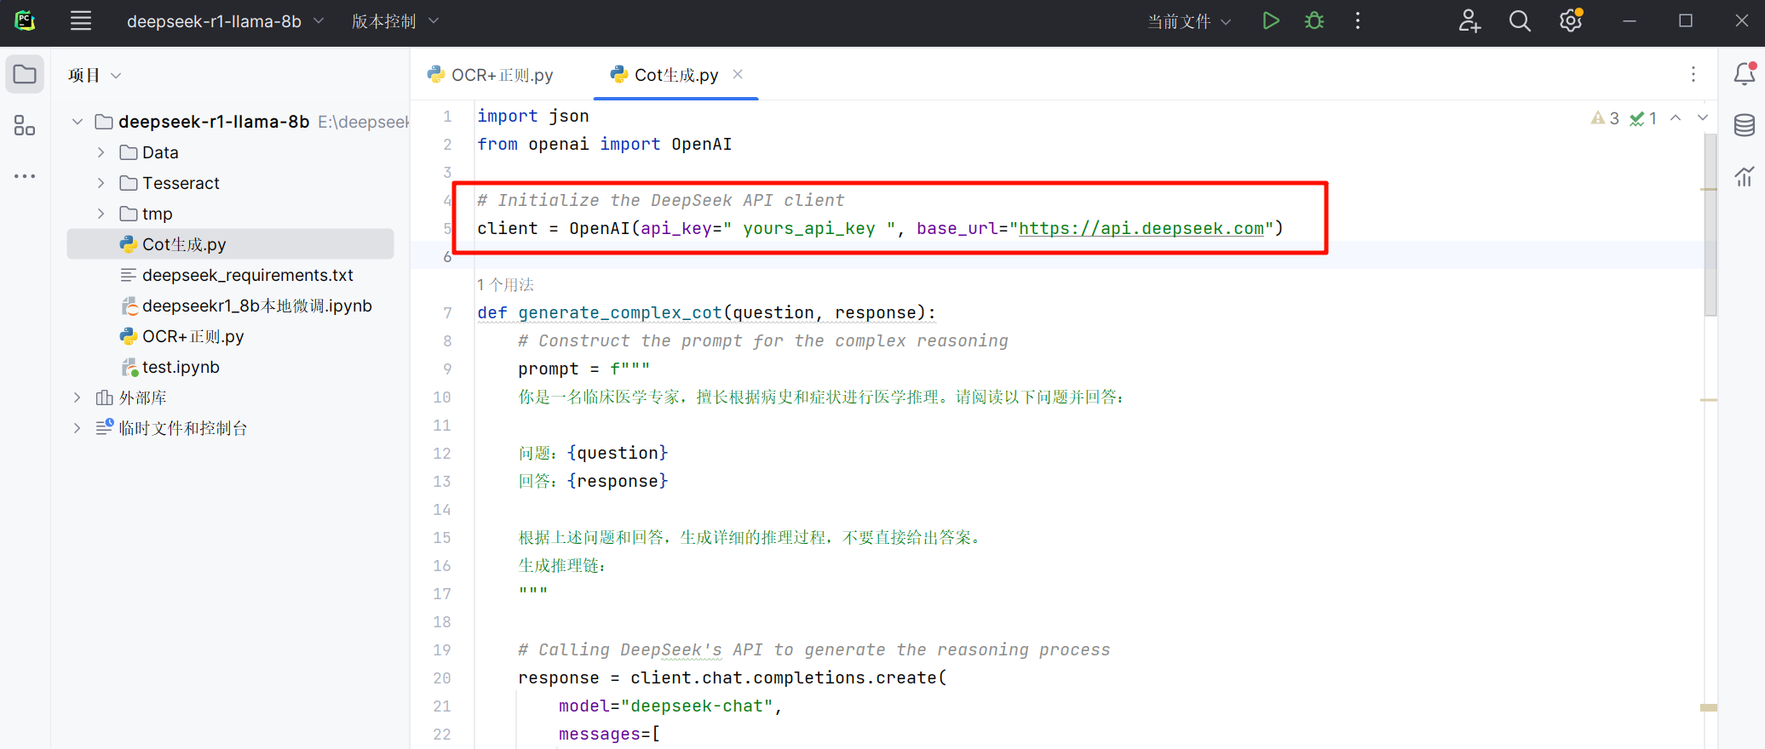

打开“Cot生成.py“按照需求改文件的输入和输出路径

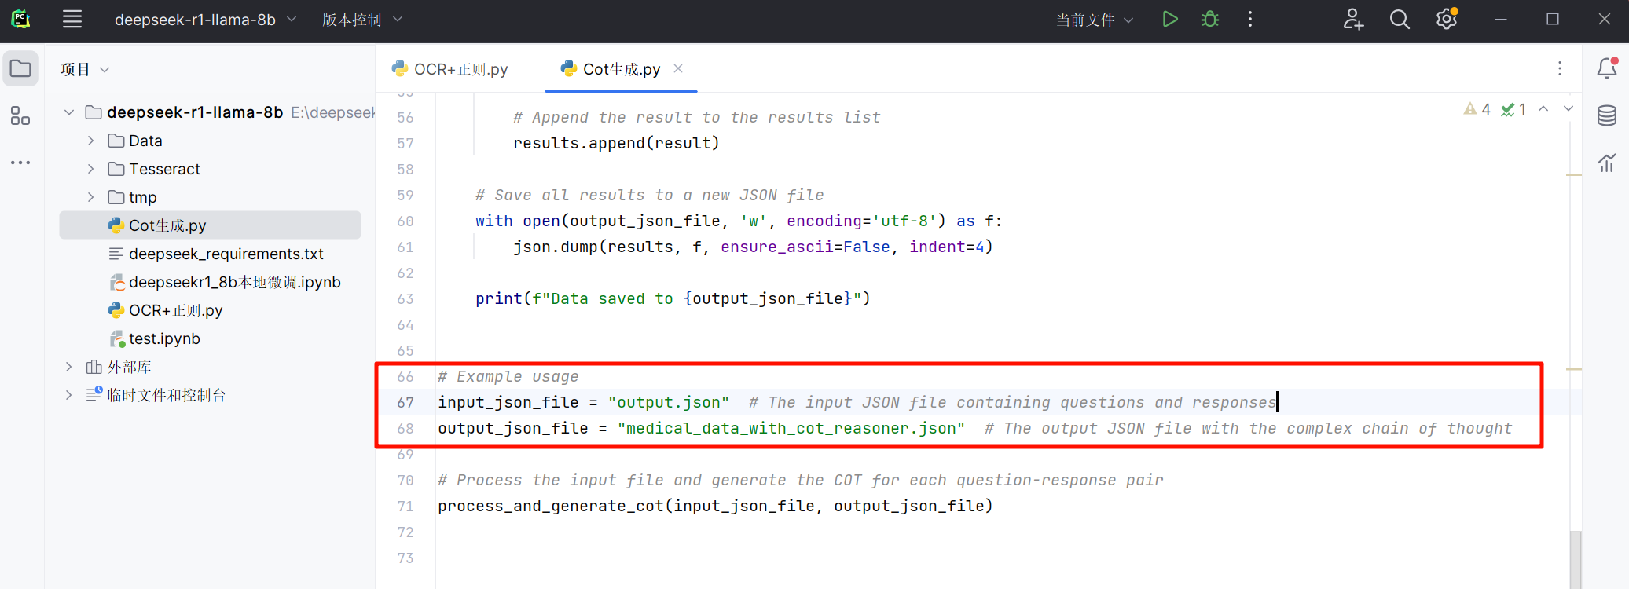

运行“Cot生成.py”生成可用于训练的结构化训练集

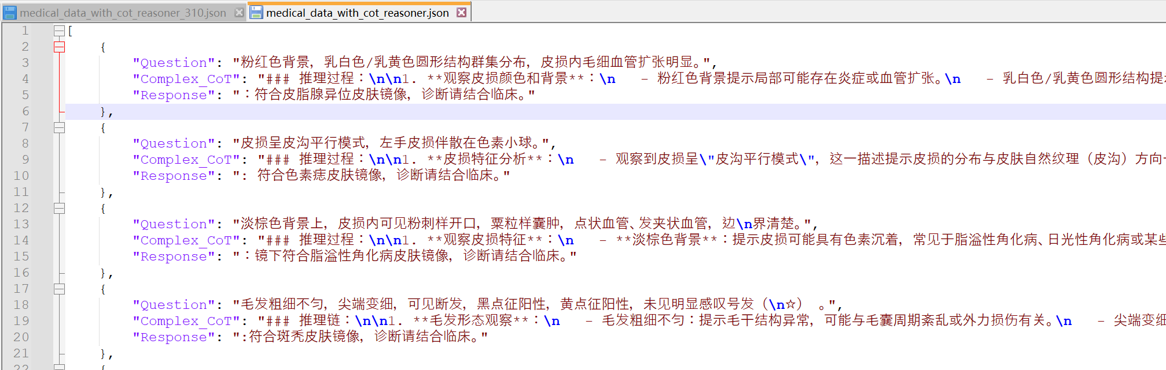

**2.jupyter的运行**

(1)

*# 创建环境*

conda create -n 环境名称 python=3.12

*# 激活环境*

conda activate 环境名称

*# 安装基本的科学计算 conda 包*

conda install -c conda-forge jupyter notebook ipykernel numpy pandas matplotlib

*# 注册内核到 Jupyter*

python -m ipykernel install --user --name 环境名称 --display-name "Python 环境名称"

# 然后使用新环境启动 Jupyter:

conda activate 环境名称

jupyter notebook --notebook-dir=E:\DS_8b --no-browser # E:\DS_8修改为代码存储路径

(2)创建jupyter notebook测试运行

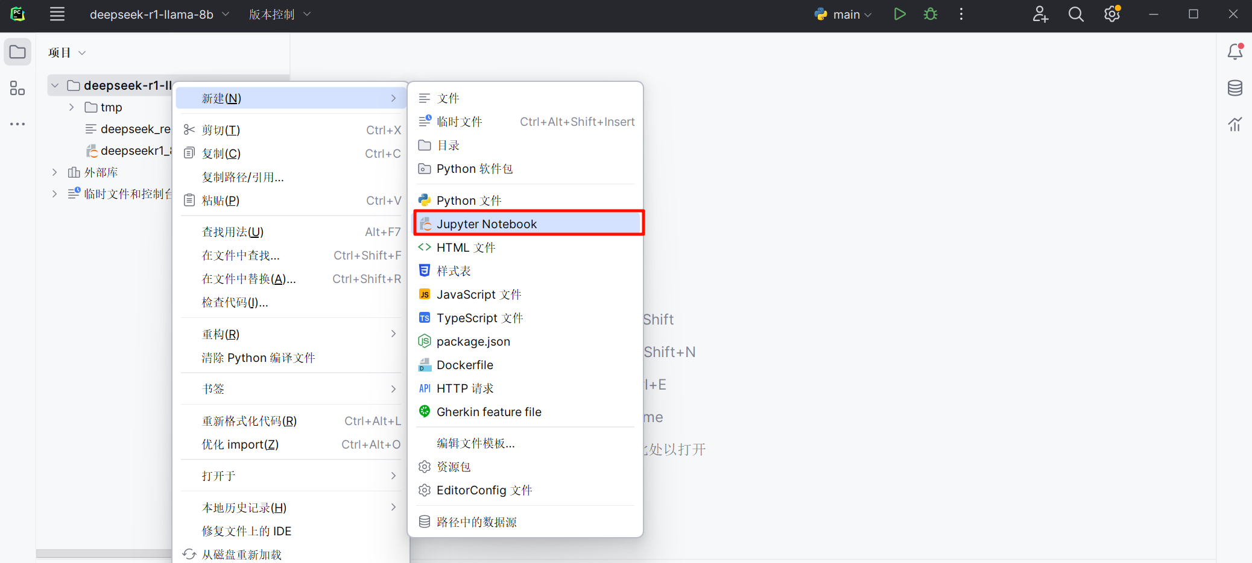

(3)确定光标在代码对应行①点击运行②测试jupyter notebook连接成功

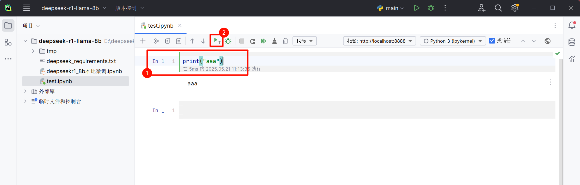

**3.微调代码**

(1)打开“deepseekr1_8b本地微调.ipynb“并运行，确定本地GPU可被调用

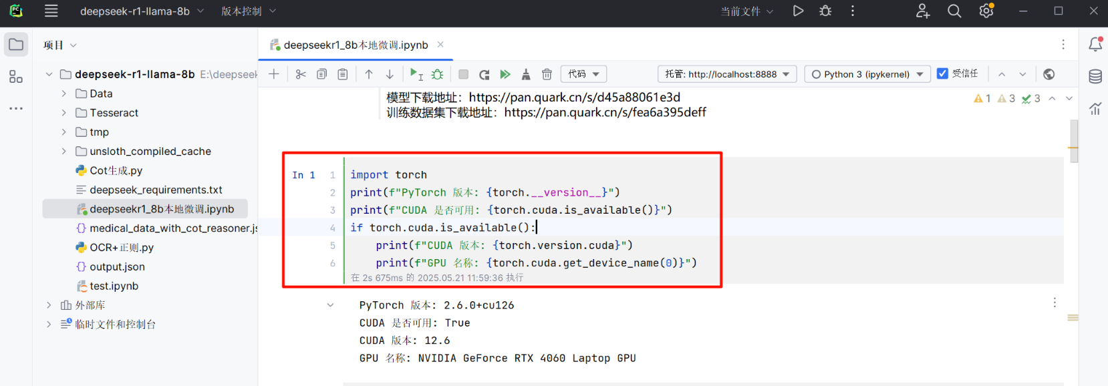

(2)微调前模型存储位置"E:/deepseek-r1-llama-8b/tmp"

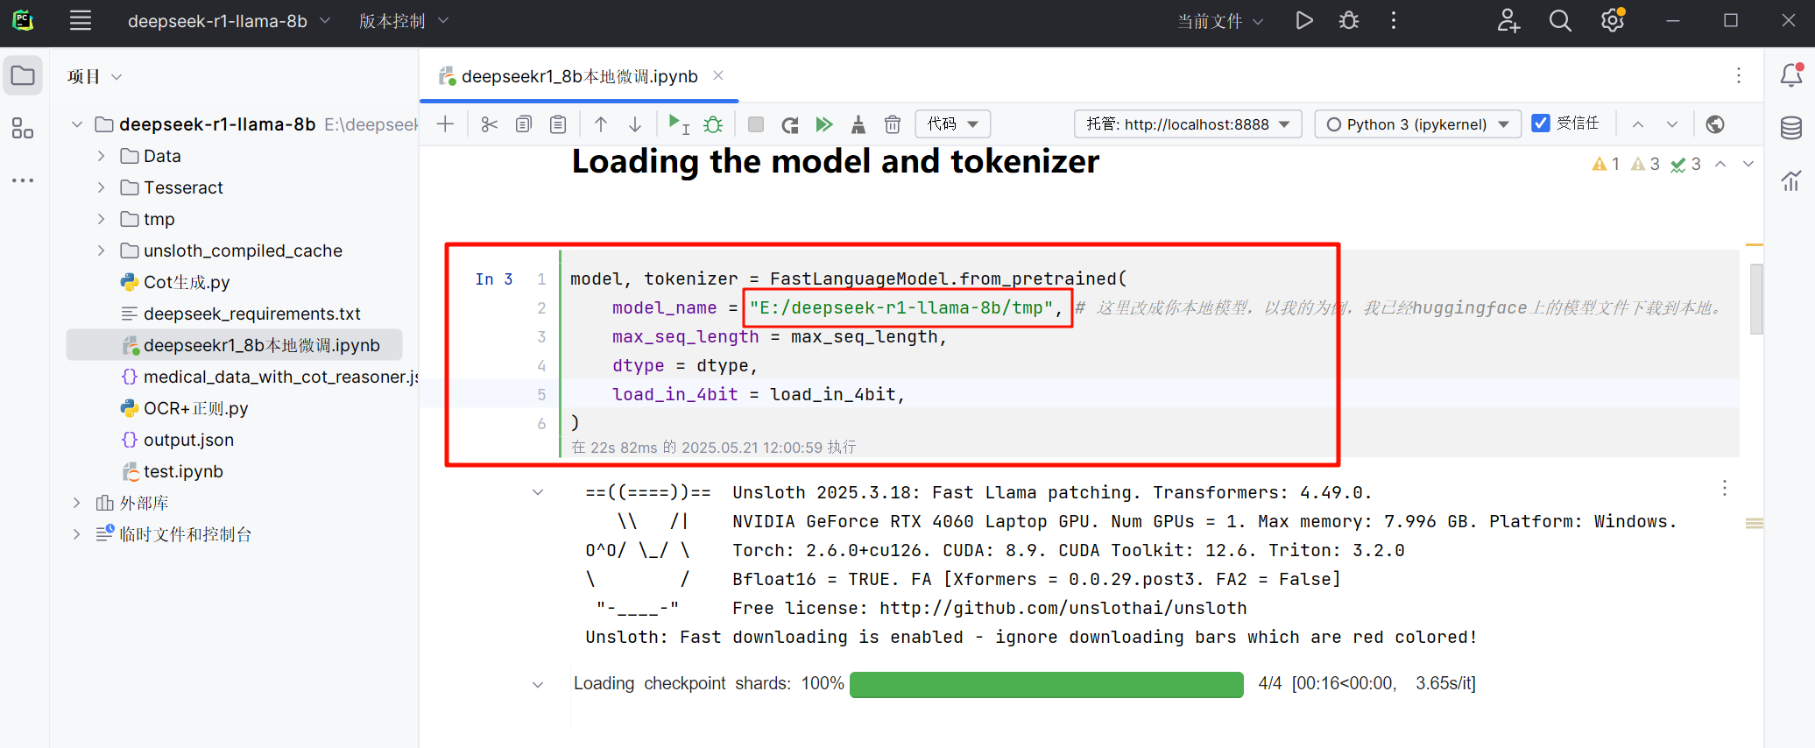

(3)运行其中所有代码，将微调后模型存储在"DeepSeek-R1-Medical-COT"方便调用

